¿Cómo pueden ayudar los padres?
Las estaciones durante el año escolar
Escuela Primaria Duniway
¿Cómo cambia el mundo durante las estaciones del año?
Escuela Primaria Duniway
7700 SE Reed College Pl.
Portland, OR 97202

Teléfono: 503-916-6343
Correo de voz: 503-916-3625
Fax: 503-916-2623
Email: pubinfo@pps.k12.or.us
Escuela Primaria Duniway

Necesitaremos un inmenso apoyo por parte de los adultos para hacer que algunas de estas actividades funcionen. Los padres que sirvan como asistentes, deberán tomar dictados de los registros de las observaciones y los libros de clase. Necesitaremos voluntarios que nos conduzcan a nuestra gira al jardín de rododendros y que cuiden de la seguridad cuando nos encontremos allá. Si sabe hacer una presentación de diapositivas o utilizar un programa para publicaciones, su ayuda será invaluable para realizar nuestra presentación y boletín.
Es bienvenido a ayudarnos semanalmente o solo durante la gira. Por favor, háganos saber la modalidad que le queda mejor.

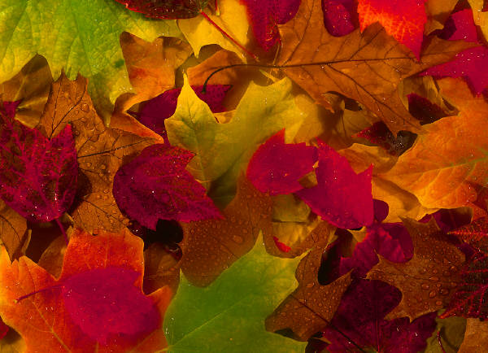
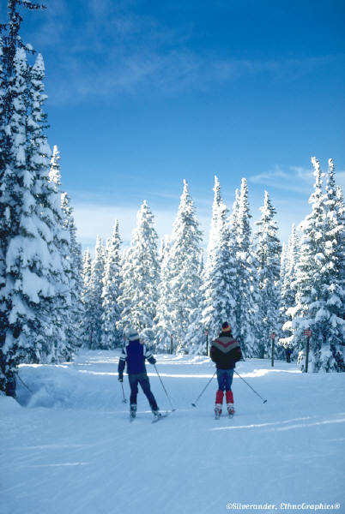
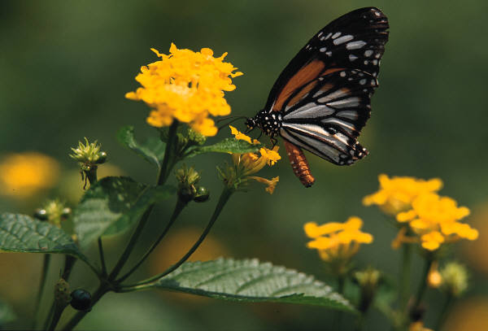
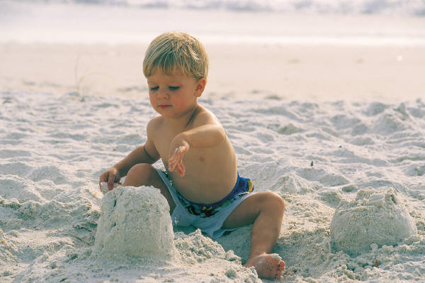

¿Cómo cambian nuestras vidas con las estaciones?
¿Cómo es al clima justamente ahora en otras partes del mundo?
Durante este año escolar y como parte de nuestro curso de ciencias, sus estudiantes aprenderán acerca de las estaciones del año y los cambios que ocurren en el clima. Este folleto le informa respecto a algunas de las actividades que estaremos desarrollando como parte de esta unidad..
Verano
Dado que aún nos
quedan un par de
semanas de verano, vamos a salir a escoger “nuestro” árbol. Iniciaremos nuestro registro de observaciones haciendo un dibujo de cómo se ve nuestro árbol. Haremos carteles relativos al verano, así como un libro de clase. También haremos una corta presentación de diapositivas en la computadora para contar lo que sabemos del verano. Los niños escogerán las palabras, las fotos, y así sucesivamente.
Escuela Primaria Duniway
7700 SE Reed College Pl.
Portland, OR 97202
Teléfono: 503-916-6343
Correo de voz: 503-916-3625
Fax: 503-916-2623
Email: pubinfo@pps.k12.or.us

Iniciaremos la construcción de un gráfico diario del clima para comparar nuestro y estación local con el de otras partes del mundo.
Otoño
En otoño, volveremos
a visitar nuestro árbol.
Continuaremos con nuestro
registro de observaciones
y el libro de clases, carteles, presentaciones de diapositivas y gráfico del clima. Añadiremos un boletín de las estaciones y los contenidos, el gráfico y el formato será escogido por los niños. Así mismo, realizaremos visitas estacionales al jardín de rododendros en Crystal Springs, para ver las plantas y animales y observar que cambia con el transcurso de las estaciones.
fríos y/o nevados, de modo que podremos incluir algunas actividades y proyectos incorporando esos temas.
Primavera
En la primavera,
repetiremos todas
nuestras actividades
estacionales usuales y cada estudiante hará su propia presentación de diapositivas. A finales de la primavera, empezaremos a comparar y contrastar las estaciones del año y los cambios observados. Crearemos el libro de clase Nuestras estaciones favoritas, para presentarlo ante los delegados locales de la Fundación Nacional del Día del Árbol, durante nuestra celebración del Festival Estacional de fin de año.
Invierno

En invierno repetiremos estas mismas actividades (comparar el clima, visitar nuestro árbol, escribir en nuestro libro de clase, crear una presentación de diapositivas y realizar nuestra gira a Crystal Springs, y así por estilo. También esperamos unos días

